|  |  |
| --- | --- |
|  | **МИНИСТЕРСТВО ОБРАЗОВАНИЯ И НАУКИ РФ**  **ФЕДЕРАЛЬНОЕ ГОСУДАРСТВЕННОЕ БЮДЖЕТНОЕ ОБРАЗОВАТЕЛЬНОЕ УЧРЕЖДЕНИЕ ВЫСШЕГО ПРОФЕССИОНАЛЬНОГО ОБРАЗОВАНИЯ «КАЗАНСКИЙ НАЦИОНАЛЬНЫЙ ИССЛЕЛОВАТЕЛЬСКИЙ ТЕХНОЛОГИЧЕСКИЙ УНИВЕРСИТЕТ»**  **КАЗАНСКИЙ ТЕХНОЛОГИЧЕСКИЙ КОЛЛЕДЖ** |

**Практическая работа №1**

**на тему «Архиваторы»**

**Выполнил работу**

**обучающийся группы 892**

**Маряшин Дмитрий**

**Проверил работу**

**преподаватель**

**Абзалимов Р.Р.**

**Казань, 2020**

**Ответы на вопросы:**

1. Архивация (упаковка) — помещение (загрузка) исходных файлов в архивный файл в сжатом или несжатом виде.

2. Архивация предназначена для создания резервных копий используемых файлов, на случай потери или порчи по каким-либо причинам основной копии (невнимательность пользователя, повреждение магнитного диска, заражение вирусом и т.д.).

3. Архивный файл — это специальным образом организованный файл, содержащий в себе один или несколько файлов в сжатом или несжатом виде и служебную информацию об именах файлов, дате и времени их создания или модификации.

4. Разархивация - компьютерный термин, означающий процесс, обратный архивации, т. е. процесс восстановления записи сжатых, архивных файлов или их копий для использования в работе

5. В оглавлении архивного файла хранятся: имя файла;сведения о каталоге, в котором находился файл,дата и время последней модификации файла;размер исходного файла и сжатого файла в архиве,код циклического контроля

6. Архиваторы имеют следующие функциональные возможности:

1. Уменьшение требуемого объема памяти для хранения файлов от 20% до 90% первоначального объема.

2. Обновление в архиве только тех файлов, которые изменялись со времени их последнего занесения в архив, т.е. программа-упаковщик сама следит за изменениями, внесенными пользователем в архивируемые файлы, и помещает в архив только новые и измененные файлы.

Я сжал рефератс расширением .doc с исходным весом 1 142 272 байт. После сжатия файл стал весить 891 716 байт.

Вывод: Файл стал весить меньше на 22%

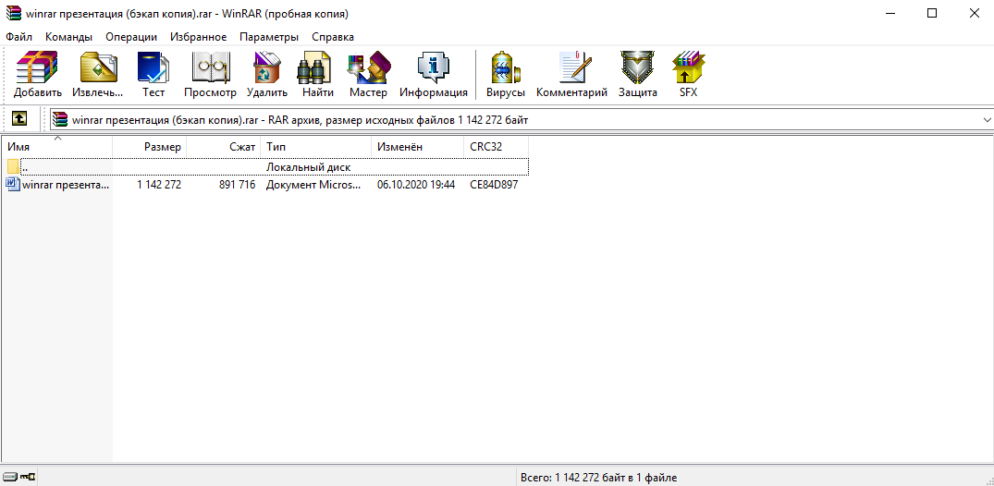

Я сжал презентацию с расширением .pptx с исходным весом 2 443 179 байт. После сжатия файл стал весить 2 401 142 байта.

Вывод: Файл стал весить меньше на 1.72%

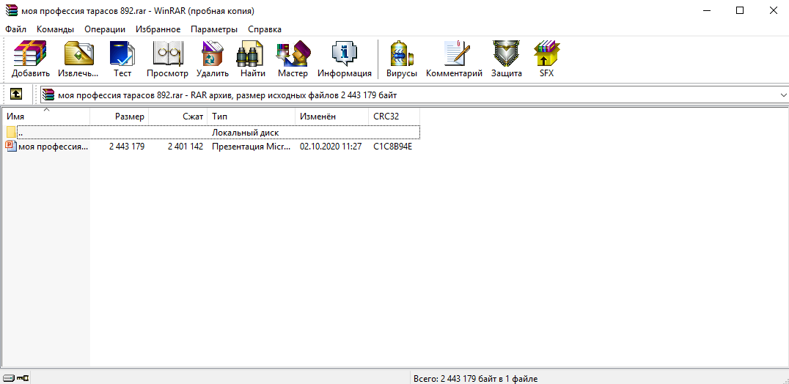

Я сжал изображение с разрешением .pngс исходным весом 1 070 030 байт. После сжатия файл стал весить 1 058 730 байт.

Вывод: Файл стал весить меньше на 1.07%

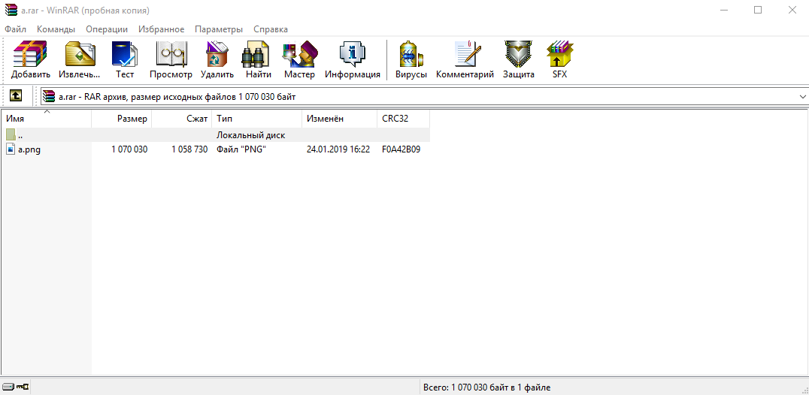

Я сжал изображение с расширением .bmp с исходным весом 6 220 938 байт. После сжатия файл стал весить 4 459 472 байт.

Вывод: Файл стал весить меньше на 28%

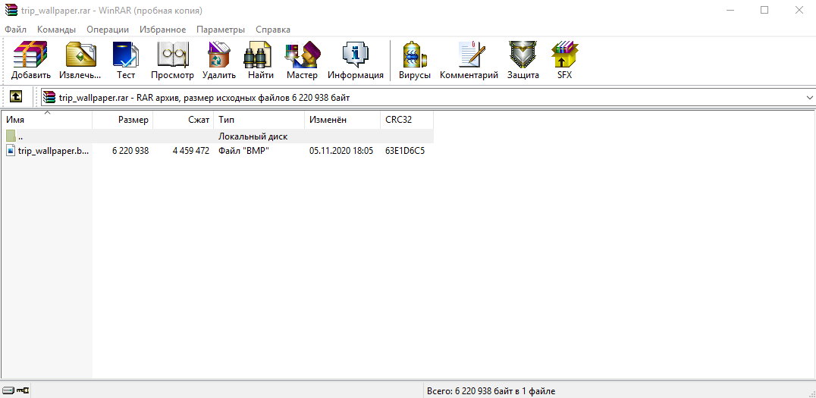

|  |  |  |  |  |
| --- | --- | --- | --- | --- |
|  | .doc | .pptx | .png | .bmp |
| Вес до архивации | 1 142 272 | 2 443 179 | 1 070 030 | 6 220 938 |
| Вес после архивации | 891 716 | 2 401 142 | 1 058 730 | 4 459 472 |
| Процент уменьшения | 22% | 1.72% | 1.02% | 28% |